金邊吳哥窟雙城全覽七日
食 品嚐精美的美食
精心前往挑選試吃的精選餐廳，無論是口味、份量及衛生上均非一般團體可比擬
★中華料理八菜一湯附水果及飲料(可樂或啤酒任選一罐)
★金邊百色自助餐(菜色齊全，精緻口感，環境舒適、氣氛優雅)
★金邊百囍酒樓中華料理(環境優雅、口味佳)
★四面河自助餐 (精緻可口，環境舒適氣氛佳)
★ANGKOR PICH 自助餐+表演秀(燒煮烤炸煎菜色齊全，精緻口感，環境舒適、氣氛優雅)
★特別招待貴賓享用高棉大補酒1次(每桌一瓶)
★全程於飯店內輕鬆使用早餐
玩 精緻安排的行程
★金邊機場內貴賓級禮遇快速通關 (讓您免於排隊等候通關之苦)
★前往金邊大皇宮、金銀閣寺、獨立紀念碑、塔子山盡覽柬國文化古蹟及鑑賞柬國建築之美
★前往NAGA賭城，領略賭神決勝的風采
★吳哥窟行程使用1日券門票券，遊覽吳哥窟四大遺址群中精華建築，絕對物超所值
★特別安排傍晚於吳哥窟遺址旁之最高峰--巴肯山欣賞吳哥日落美景，登高望遠盡覽吳哥遺跡美景
★安排前往東南亞第一大淡水湖--洞裡薩湖，並搭乘專屬船隻遊覽湖光山色的美景，親身體驗瞭解水上遊牧民族的生活狀況與甘苦，諸如水上加油站、醫院、五金雜貨店、學校、畜牧場，日常必須場所等一應俱全，保證令您大開眼界，大呼不可思議
★全程車上每日準備礦泉水，讓您隨時補充水分，保持體力
★贈送歡樂團體照1張、手編遮陽草帽1頂、吳哥紀念T恤1件、紀念鎖匙圈1個、紀念水布1條
★安排暹粒吳哥獨有的交通工具—嘟嘟車，暢遊吳哥市區街道，近距離瞭解當地居民的風俗與習慣
★貼心安排柬式古法按摩一小時，輕鬆消除您的疲勞，讓您隨時保持最佳的狀況，欣賞更多的美景
P.S：12 歲以下兒童，為避免妨害骨骼發展，請恕無法贈送傳統柬式按摩。
★無購物
國際航班時間：**正確航班號及時間以民航局公告為主**
 | 航空公司 | 航班 | 起飛地點 | 起飛時間 | 抵達地點 | 抵達時間
去程D1 | JC航空 | QD667 | 桃園TPE | 20:10 | 金邊PNH | 22:55
D6 | JC航空 | QD 674 | 吳哥窟 REP | 21:10 | 金邊 PNH | 21:50
回程D7 | JC航空 | QD668 | 金邊PNH | 15:05 | 桃園TPE | 19:10

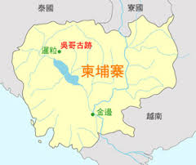
金碧輝煌國都 風雲變色再起
柬埔寨的首都金邊，是所有柬埔寨的全國政治、經濟、社會及文化的發展中心。歷經過去40幾年來的戰事不斷最後終將結束，這幾年來柬國政府較以往穩定，因此大量向全世界觀光客展現它的新活力新面貌。穿著黃紅色長袍的僧侶們，到處顯見金邊這個城市的美與活力風貌。
世界七大遺跡 建築四大藝術
吳哥王朝的建立由於無文字的記載，因此始終帶著神秘的色彩，現今外界對它的瞭解是從片段記載所拼湊出來的。宗教信仰及建築藝術受到印度直接影響，創造出永垂不朽的古城藝術，從它尋找一段滄桑的記憶、一座古老的藝術王朝、一探久遠的風貌。電影《古墓奇兵》更將它深沉的輪廓清晰勾勒出來。

第一天 桃園金邊
下午集合於桃園國際機場，由專人辦理登機手續後，搭乘全新A320噴射飛機直飛前往柬埔寨王國首都~金邊。舊名高棉王國的柬埔寨於西元9-14世紀是為東南亞最強盛的國家之一，不但在經濟或是宗教等各方面都十分的強盛。而幾經政局摧殘之後。現在金邊還留存以往輝煌時期的風華痕跡和血腥歷史的刻痕。帶著期待的心情抵達金邊國際機場後，由專門的海關人員以專團專件的方式辦理簽証及入境通關手續 (以避免等侯及其它困擾之不便 )。

早 | X | 中 | X | 晚 | 機上套餐
宿 | ★★★★★ 金邊NAGA飯店【二人一房】 或 同級

第二天 金邊市 - 吳哥窟-巴肯山觀落日-嘟嘟車遊市區
早餐後享受沿途風光，專車前往世界七大遺產的吳哥窟。
【巴肯山】吳哥遺址群中第一高峰，從這裡可以遠眺叢林裡的吳哥窟遺跡群，也可以遠眺洞里薩湖，登上60公尺左右斜坡，坡高且陡，請注意安全，也因為巴肯山山頂神殿以塔多聞名，所以也有『塔林』之稱，此處亦為電影【古墓奇兵】羅菈跳傘降落之拍攝地點。
貼心叮嚀-山上巴肯寺，規定入內禁止《穿短褲、衣服露肩及低於膝蓋以上裙子入內參觀》，敬請鑒諒。
貼心叮嚀-因巴肯山上山每小時限300人，若逢上山人數滿額，改以《小吳哥看夕陽》替代(可攜帶手電筒喔~)
【嘟嘟車遊市區】乘坐當地特色嘟嘟車遊車河，微風徐徐，體驗漫活的浪漫。
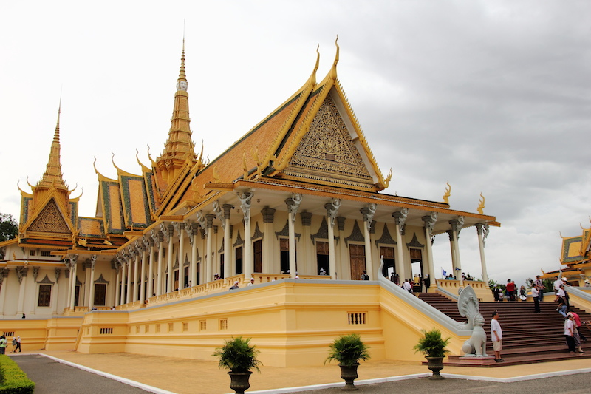

早 | 酒店自助式早餐 | 中 | 中式料理 | 晚 | 中式料理
宿 | ★★★★★ 吳哥福華飯店【二人一房】 或 同級

第三天 吳哥窟【大吳哥神殿群、塔普倫神廟、小吳哥窟遺址群】
【大吳哥神殿群】進入都城前，遠遠便會看到高七公尺的南城門大石雕上頭，四面都刻著吳哥王朝全盛時期國王加耶拔摩七世的面容，唯與印度教不同的是此乃象徵眼觀四面耳聽八方的四面佛菩薩。無時無刻送暖關注您的意思。
貼心叮嚀-大吳哥窟從南大門旅遊景點區域起，規定一律換小車使可入內參觀！敬請見諒！
【巴戎廟】由49座大大小小寶塔構成一座大寶塔，其中最特殊的設計，是每一座塔的四面都刻有三公尺高的加亞華爾曼七世的微笑面容，兩百多個微笑浮現在蔥綠的森林中，多變的光線或正或側，時強時弱地探照，樹草中的蟲鳥此起彼落的交織輪唱，好似一個設計新穎的聲光舞台秀，軒昂的眉宇、中穩的鼻樑、熱情的厚唇、慈善的氣質，國王的微笑反而勝過建築本身的宏偉，而成為旅客最深的印象，佛像慈祥閉目，嘴帶微笑，《高棉的微笑》一語就是從此而來。
【鬥象台】乃古時皇帝舉行慶典儀式的地方，同時也是國王的閱兵台，在吳哥時期每年都會舉行盛大鬥象大會，搏鬥中勝出的大象才成為國王的坐騎；12生肖塔審判塔：傳說如果高棉人起爭執需要仲裁，古代法官會裁定兩個人各選擇一個塔居住，經過一段時間犯罪者就會生病或無法承受不安而認罪；也有一說為古時走鋼索賣藝表演的地方。
【塔普倫寺】電影《古墓奇兵》即在此為場景拍攝，此廟建於12世紀末，由於經過500年來滄桑，卡波克樹Kapok盤結在圍牆廟門口，並覆蓋遮天，樹根向四面八 方蓬勃發展，盤根錯節如巨蟒般僅僅纏繞著佛塔及廟牆，蔚為奇觀，百年老樹纏繞著千年奇石，彷彿愛恨糾纏般的浪漫。並可體驗敲心殿，拍掉煩惱的奧妙建築，證明古高棉的智慧是如此之高！
【小吳哥皇城遺跡】名列世界七大奇景，小吳哥窟總建築群佔地24公里長，寬8公里，中心塔的高度達65公尺，相當20層樓高，它是山形廟的最高峰，城內精雕細琢磚磚瓦瓦，一磚一故事，一瓦一神話，是高棉吳哥王朝全盛時期所遺留下來的不朽宗教建築；全城雕刻之精美有《雕刻出來的王城》美譽。此為高棉有史以來最宏偉的都城，也是200多座古蹟中唯一正門向西的神廟，小吳哥的主殿四周，共有八處巨幅石雕，每幅都長達120公尺，分別敘述印度教的神話故事，這些故事都和戰爭與國王的功蹟有關。
主殿內有一座高塔，建在三層台上，塔下方圍繞著廣場，據說這是《海洋包圍高塔》的意念設計。廣場四角的仙女浮雕和高塔內的神話雕刻，刻繪細緻，藝術價值極高，許多藝術家的作品，都是從這些石雕像中獲取靈感。吳哥窟，不只是座榮耀神祇的廟宇，也是人間對天堂的極致想像與體現。
貼心叮嚀-小吳哥第三層吳哥天堂，因上去樓梯斜度為75度較危險，規定12歲以下，孩童無法上去，敬請鑒諒！
貼心叮嚀-小吳哥第三層不開放日期(佛誕日)
貼心叮嚀-入小吳哥第3層上吳哥天堂規定禁穿《短褲、露肩及低於膝蓋以上裙子入內參觀》請依規定穿著，敬請鑒諒！
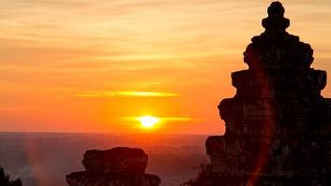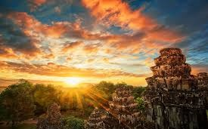

早 | 酒店自助式早餐 | 中 | 中華料理 | 晚 | 中華料理(含水酒)
宿 | ★★★★★ 吳哥福華飯店【二人一房】 或 同級

第四天 暹粒市 -吳哥藝術學校、吳哥西街尋寶、柬式古法按摩、【民俗舞蹈晚宴秀】
【吳哥藝術學校】由法國文教藝術組織與柬埔寨政府聯合設立，提供場地並訓練柬國青年培養一技之長的所在，於此您可深切的了解手工藝術品製作過程，如編織、石刻、蠟染、繪畫等。
註：政府設立教育藝術學院，訓練手工藝機構，參觀此並非購物點。
【吳哥西街】在這裡因有盡有，體驗著購物的樂趣，並且可以在這邊找尋到很多的寶物，重點是價格非常的親民，讓您親身體驗當地古老市集交易文化。
貼心叮嚀-在這裡記得要殺價喔~
【古法全身按摩或腳底舒壓按摩(約1小時)】柬式按摩能夠促進血液循環、增進內分泌平衡、加強新陳代謝功能，讓您保持青春活力，消除您一天舟車的疲勞，讓您明天更有活力。
貼心叮嚀-未滿12歲小孩，恕不贈送柬式古法按摩。
貼心叮嚀-按摩結束，請貴賓們自理給按摩師服務小費，每人柬幣4,000元。
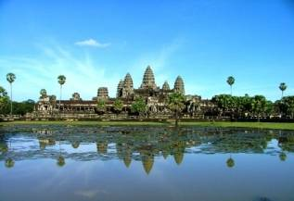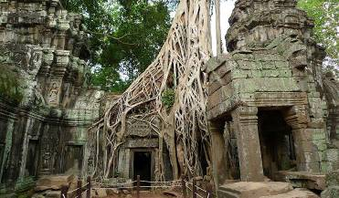

早 | 酒店自助式早餐 | 中 | 河畔酒店餐廳 | 晚 | 中華料理(含水酒)
宿 | ★★★★★ 吳哥福華飯店【二人一房】 或 同級

第五天 暹粒市 –女皇宮、塔瑪儂遺址、周薩神廟、塔凱歐寺、達松將軍廟、涅盤宮、 寶建塔、變身塔日落
早餐後前往大吳哥東北面21公里，距離省會35公里的【班蒂斯蕾古剎】，又名【女皇宮】建於十世紀，公元967年時值加亞華羅曼五世王朝，此地為尊奉婆羅門教三大主神之一的【濕婆神】。建造此座古剎的石頭為美麗的粉紅色，壁畫的雕工更是所有吳哥古蹟中最精美的，最令人讚賞的是創作者竟能將堅硬的石塊，琢磨出層次分明的精細作品，不論門楣或石壁或窗櫺，都是吳哥所有寺廟中石雕作品最上乘，也是柬埔寨藝術的顛峰之作，故又有「吳哥藝術之鑽」之美譽。
【塔瑪儂遺址】及【周薩神廟】此處為12世紀初之建築，廟中主神為婆羅門教三大天神之仳思奴神，此處現由中國專家負責維修，維修過程中依現行法令規定，後續所補上之石墩或石柱都不可有任何雕刻，以作為與遺跡之區別。【塔凱歐寺】，寺中供奉三大天神之濕婆神，此寺建造過程中跨越兩個王朝，因此四面門中僅有東面大門有雕刻，旅客在此處可輕鬆瞭解到所有吳哥窟遺址群之建築都是先將石頭堆積再行雕刻。【東梅蓬寺】為歷代國王祭祀祖先之祭壇。【達松將軍廟】由微笑國王加雅巴爾曼七世為紀念當初吳哥王朝全盛時期東征西討，驍勇善戰之達松將軍所建。【涅槃宮】建於12世紀，供奉婆羅門教，最神奇的莫過於此地的聖水，具說有治病的療效！續往大吳哥王放置打仗所用寶劍的【寶劍塔】，彷彿可感受到當時劍拔弩張的氣氛。【變身塔】乃火化已逝國王的地方。
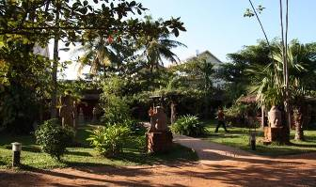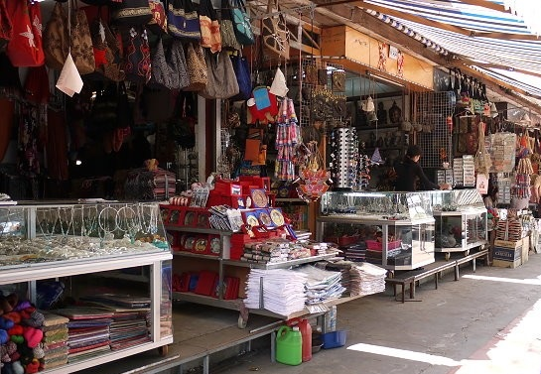

早 | 酒店自助式早餐 | 中 | 柬式料理合菜 | 晚 | 民族舞蹈晚宴秀
宿 | ★★★★★ 吳哥福華飯店【二人一房】 或 同級

第六天 吳哥OUTLET廣場吳哥最大百貨公司DFS洞里薩湖(或人工湖西馬萊湖)遊船吳哥窟(飛機)金邊
今日早餐後整理行裝，前往吳哥最大暢貨中心ANGKOR PALZA OUTLET，接著前往世界知名連鎖全吳哥最大百貨公司DFS商城。
★特別安排【洞里薩湖】(又名金邊湖Tonle Sap)前往搭乘遊船遊覽東南亞最大的淡水湖，在這遊程中，您可看到水上人家的日常生活作息以及各式水上設施，別具風味。
◎入內參觀【金界賭場】馬來西亞雲頂集團投資於金邊最大的賭場，另有飯店，期間有角子老虎、俄羅斯輪盤、百家樂、21點、加勒比海、天九牌等，可於賭場小試手氣試一試您的運氣，說不定新一代的賭神就您呢。

早 | 酒店自助式早餐 | 中 | 中式料理合菜 | 晚 | 中信餐廳
宿 | ★★★★★ 金邊NAGA飯店【二人一房】 或 同級

第七天 金邊市【皇宮廣場(外觀)、獨立紀念碑、法式中央市場】金邊桃園
【皇宮廣場】為傳統的高棉式建築，卻帶有強烈的暹邏風格，讓徐徐南風伴您細細參觀，聆聽柬族獨具特色的建築，及傳奇的神話故事，讓您更深入及完整了解高棉過去的輝煌歷史。
【獨立紀念碑】金邊市的精神堡壘，滿載血淚與驕傲的金邊市地標，此碑建於1953年，為紀念柬埔寨脫離法國殖民成立王國而建立，塔狀的外型高達五層，每層屋簷4個角落各有5尊多頭的Naga石雕，共計有100尊，據說是源於吳哥Bakong神殿的靈感，也是取意柬國100％的獨立之意，其建築方式融合了柬埔寨文化及歷史，是前高棉也是今日的柬埔寨王國獨立的代表象徵，平日紀念碑附近這塊區域是市民百姓休憩娛樂的場所，黃昏時刻常聚集大批人潮、好不熱鬧。
【法式中央市場】這座暗黃色的建築一眼就看出濃厚的外國風格，它正是由義大利人設計、法國人建造的建築物；據說還登上1960年世界建築技巧的前十名。它以巨大的圓頂大廳為中心，大圓廊聚集著賣手錶、金銀飾品、沙龍布料等攤位，向四方展開的放射狀長廊，分別販售男裝、女裝、生鮮食品、及電器等，商品種類繁多。此地是當地人的批發市場，也是採買藝品、紀念品最聚集的地方；巴戎的佛像、木雕、蠟染、手工藝品等，價廉物美。您可選購當地特產、紀念品饋贈親友。
前往機場搭機前往金邊後搭乘豪華客機返回桃園國際機場。在班機抵達桃園國際機場後，團員互道珍重再見，全程至此劃下完美的句點，帶著滿滿的行囊、豐盛的回憶，返回溫暖的家。結束此次愉快難忘的《柬埔寨》神秘遺產之旅。
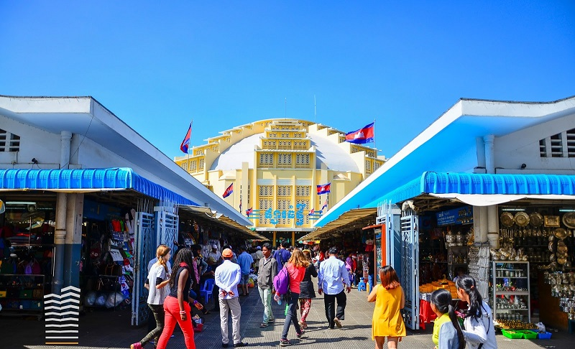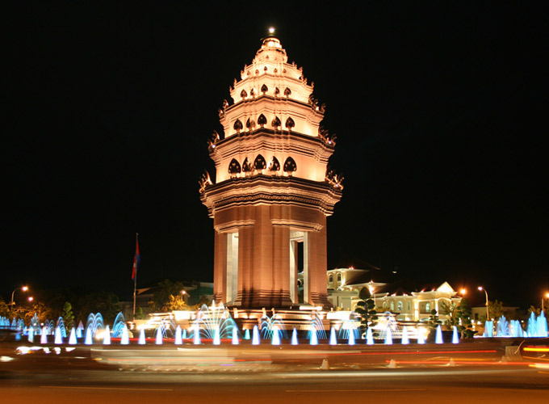

早 | 酒店自助式早餐 | 中 | 中式料理合菜 | 晚 | 中信餐廳
宿 | ★★★★★★★ 溫暖的家

★ 出發日期 ★ 10 / 25
★ 售價 ★
1.大人價NT$ 26,800元 (不含小費接送 )
2.單人房NT$ 31,800元 (不含小費接送 )
